

**Батыс Қазақстан облысының техникалық инспекция саласындағы мемлекеттік көрсетілетін қызметтер регламенттерін бекіту туралы**

***Күшін жойған***

Батыс Қазақстан облысы әкімдігінің 2015 жылғы 29 қыркүйектегі № 277 қаулысы. Батыс Қазақстан облысының Әділет департаментінде 2015 жылғы 3 қарашада № 4135 болып тіркелді. Күші жойылды - Батыс Қазақстан облысы әкімдігінің 2020 жылғы 20 мамырдағы № 109 қаулысымен

      Ескерту. Күші жойылды - Батыс Қазақстан облысы әкімдігінің 20.05.2020 № 109 қаулысымен (алғашқы ресми жарияланған күнінен бастап қолданысқа енгізіледі).  
      РҚАО-ның ескертпесі.  
Құжаттың мәтінінде түпнұсқаның пунктуациясы мен орфографиясы сақталған.  
      "Қазақстан Республикасындағы жергілікті мемлекеттік басқару және өзін-өзі басқару туралы" 2001 жылғы 23 қаңтардағы, "Мемлекеттік көрсетілетін қызметтер туралы" 2013 жылғы 15 сәуірдегі Қазақстан Республикасының Заңдарын басшылыққа ала отырып, Батыс Қазақстан облысының әкімдігі **ҚАУЛЫ ЕТЕДІ:**  
      1. Қоса беріліп отырған Батыс Қазақстан облысының техникалық инспекция саласындағы мемлекеттік көрсетілетін қызмет регламенттері бекітілсін:  
      1) "Тракторларды және олардың базасында жасалған өздігінен жүретін шассилер мен механизмдерді, өздігінен жүретін ауыл шаруашылығы, мелиоративтік және жол-құрылыс машиналары мен механизмдерін, сондай-ақ жүріп өту мүмкіндігі жоғары арнайы машиналарды жүргізу құқығына куәліктер беру";  
      2) алынып тасталды - Батыс Қазақстан облысы әкімдігінің 24.05.2017 № 140 қаулысымен (алғашқы ресми жарияланған күнінен бастап қолданысқа енгізіледі);  
      3) "Тракторлар және олардың базасында жасалған өздігінен жүретін шассилер мен механизмдер, өздiгiнен жүретiн ауыл шаруашылығы, мелиоративтiк және жол-құрылыс машиналары мен механизмдер, сондай-ақ өтімділігі жоғары арнайы машиналар үшін тіркеу құжатын (телнұсқасын) және мемлекеттік нөмiрлiк белгi беру";  
      4) "Тракторлардың және олардың базасында жасалған өздігінен жүретін шассилер мен механизмдердің, монтаждалған арнайы жабдығы бар тіркемелерді қоса алғанда, олардың тіркемелерінің, өздігінен жүретін ауыл шаруашылығы, мелиоративтік және жол-құрылыс машиналары мен механизмдерінің, сондай-ақ жүріп өту мүмкіндігі жоғары арнайы машиналардың кепілін мемлекеттік тіркеу (тіркеуден алу);  
      5) "Тракторларды және олардың базасында жасалған өздiгiнен жүретiн шассилер мен механизмдерді, монтаждалған арнайы жабдығы бар тiркемелердi қоса алғанда, олардың тiркемелерiн, өздiгiнен жүретiн ауыл шаруашылығы, мелиоративтiк және жол-құрылысы машиналары мен механизмдерiн, сондай-ақ жүріп өту мүмкіндігі жоғары арнайы машиналарды жыл сайынғы мемлекеттік техникалық байқаудан өткізу";  
      6) алынып тасталды - Батыс Қазақстан облысы әкімдігінің 19.11.2019 № 298 қаулысымен (алғашқы ресми жарияланған күнінен кейін күнтізбелік он күн өткен соң қолданысқа енгізіледі).  
      Ескерту. 1-тармаққа өзгерістер енгізілді - Батыс Қазақстан облысы әкімдігінің 24.05.2017 № 140 (алғашқы ресми жарияланған күнінен бастап қолданысқа енгізіледі); 19.11.2019 № 298 (алғашқы ресми жарияланған күнінен кейін күнтізбелік он күн өткен соң қолданысқа енгізіледі) қаулыларымен.  
      2. 2014 жылғы 23 маусымдағы № 164 "Батыс Қазақстан облысының техникалық инспекция саласындағы мемлекеттік көрсетілетін қызметтер регламенттерін бекіту туралы" (Нормативтік құқықтық актілерді мемлекеттік тіркеу тізілімінде № 3588 тіркелген, 2014 жылғы 2 тамыздағы "Орал өңірі" және "Приуралье" газеттерінде жарияланған) Батыс Қазақстан облысы әкімдігі қаулысының күші жойылды деп танылсын.  
      3. "Батыс Қазақстан облысының ауыл шаруашылығы басқармасы" мемлекеттік мекемесі (М. К. Оңғарбеков) осы қаулының әділет органдарында мемлекеттік тіркелуін, "Әділет" ақпараттық-құқықтық жүйесінде және бұқаралық ақпарат құралдарында оның ресми жариялануын қамтамасыз етсін.  
      4. Осы қаулының орындалуын бақылау Батыс Қазақстан облысы әкімінің бірінші орынбасары А. К. Өтеғұловқа жүктелсін.  
      5. Осы қаулы алғашқы ресми жарияланған күнінен кейін күнтізбелік жиырма бір күн өткен соң қолданысқа енгізіледі.

|  |  |
| --- | --- |
| *Облыс әкімі* | *Н. Ноғаев* |

|  |  |
| --- | --- |
|  | 2015 жылғы 29 қыркүйектегі № 277 Батыс Қазақстан облысы әкімдігінің қаулысымен бекітілген |

**"Тракторларды және олардың базасында жасалған өздігінен жүретін шассилер мен**  
**механизмдерді, өздігінен жүретін ауыл шаруашылығы, мелиоративтік және**  
**жол-құрылыс машиналары мен механизмдерін, сондай-ақ жүріп өту мүмкіндігі**  
**жоғары арнайы машиналарды жүргізу құқығына куәліктер беру"**  
**мемлекеттiк көрсетілетін қызмет регламенті**

**1. Жалпы ережелер**

      1. "Тракторларды және олардың базасында жасалған өздігінен жүретін шассилер мен механизмдерді, өздігінен жүретін ауыл шаруашылығы, мелиоративтік және жол-құрылыс машиналары мен механизмдерін, сондай-ақ жүріп өту мүмкіндігі жоғары арнайы машиналарды жүргізу құқығына куәліктер беру" мемлекеттік көрсетілетін қызметі (бұдан әрі - мемлекеттік көрсетілетін қызмет).  
      Мемлекеттік қызмет облыстың, аудандардың және облыстық маңызы бар қаланың жергілікті атқарушы органдарымен (бұдан әрі - көрсетілетін қызметті беруші) Қазақстан Республикасы Ауыл шаруашылығы министрінің 2015 жылғы 6 мамырдағы № 4-3/421 "Техникалық инспекция саласындағы мемлекеттік көрсетілетін қызметтер стандарттарын бекіту туралы" (Қазақстан Республикасы Әділет министрлігінде 2015 жылы 24 шілдеде № 11766 тіркелген) бұйрығымен бекітілген "Тракторларды және олардың базасында жасалған өздігінен жүретін шассилер мен механизмдерді, өздігінен жүретін ауыл шаруашылығы, мелиоративтік және жол-құрылыс машиналары мен механизмдерін, сондай-ақ жүріп өту мүмкіндігі жоғары арнайы машиналарды жүргізу құқығына куәліктер беру" мемлекеттік көрсетілетін қызмет стандартының (бұдан әрі - Стандарт) негізінде көрсетіледі.  
      Өтінішті қабылдау және мемлекеттік қызметті көрсету нәтижесін беру:  
      1) көрсетілетін қызметті берушінің кеңсесі;  
      2) "электрондық үкіметтің" www.egov.kz, www.elicense.kz веб - порталы (бұдан әрі - портал) арқылы жүзеге асырылады.  
      2. Мемлекеттік қызметті көрсету нысаны: электрондық (ішінара автоматтандырылған) немесе қағаз түрінде.  
      3. Мемлекеттік қызметті көрсету нәтижесі - тракторларды және олардың базасында жасалған өздігінен жүретін шассилер мен механизмдерді, өздігінен жүретін ауыл шаруашылығы, мелиоративтік және жол-құрылыс машиналары мен механизмдерін, сондай-ақ жүріп өту мүмкіндігі жоғары арнайы машиналарды жүргізу құқығына куәлікті (бұдан әрі - тракторшы-машинист куәлігі), куәліктің телнұсқасын беру, ескі үлгідегі куәлікті жаңа куәлікке ауыстырған (айырбастаған) кезде.  
      Мемлекеттік қызметті көрсету нәтижесін ұсыну нысаны: қағаз түрінде.  
      Порталда мемлекеттік қызметті көрсету нәтижесі көрсетілетін қызметті алушының "жеке кабинетіне" көрсетілетін қызметті берушінің уәкілетті адамының электрондық цифрлық қолтаңбасымен (бұдан әрі - ЭЦҚ) қол қойылған электрондық құжат нысанында жолданады.  
      Мемлекеттік қызмет жеке тұлғаларға (бұдан әрі - көрсетілетін қызметті алушы) ақылы негізде көрсетіледі.  
      Мемлекеттік қызметті көрсету үшін көрсетілетін қызметті алушы "Салық және бюджетке төленетін басқа да міндетті төлемдер туралы" 2008 жылғы 10 желтоқсандағы Қазақстан Республикасының кодексінде (Салық кодексі) белгіленген тәртіппен бюджетке мемлекеттік баж төлейді.  
      Мемлекеттік баж мөлшері мемлекеттік бажды төлеу күніне белгіленген көрсеткіштің 50 пайызын құрайды.  
      Мемлекеттік бажды төлеу екінші деңгейдегі банктер және банк операцияларының жекелеген түрлерін жүзеге асыратын ұйымдар арқылы жүзеге асырылады.  
      Мемлекеттік көрсетілетін қызметті алуға электрондық сұрау салуды портал арқылы берген жағдайда, төлем жүргізу "электрондық үкіметтің" төлем шлюзі (бұдан әрі - ЭҮТШ), екінші деңгейдегі банктер арқылы жүзеге асырылады.

**2. Мемлекеттік қызметті көрсету процесінде көрсетілетін қызметті берушінің**  
**құрылымдық бөлімшелерінің (қызметкерлерінің) іс-қимыл тәртібін сипаттау**

      4. Мемлекеттік қызмет көрсету бойынша рәсімді (іс - қимылды) бастауға негіздеме:  
      1) көрсетілетін қызметті берушіге жүгінген жағдайда - Стандарттың қосымшасына сәйкес нысан бойынша өтініш;  
      2) портал арқылы - Стандарттың қосымшасына сәйкес нысан бойынша электрондық құжат нысанындағы өтініш.  
      5. Мемлекеттік қызметті көрсету процесінің құрамына кіретін әрбір рәсімнің (іс - қимылдың) мазмұны, оны орындаудың ұзақтығы:  
      1) көрсетілетін қызметті берушінің кеңсе маманы 30 (отыз) минут ішінде көрсетілетін қызметті алушыдан Стандарттың 9-тармағына сәйкес құжаттарды қабылдауды жүзеге асырады, тіркейді және көрсетілетін қызметті берушінің басшысына жолдайды;  
      2) көрсетілетін қызметті берушінің басшысы 1 (бір) жұмыс күні ішінде құжаттармен танысады және құжаттарды көрсетілетін қызметті берушінің жауапты орындаушысына жібереді;  
      3) көрсетілетін қызметті берушінің жауапты орындаушысы 1 (бір) жұмыс күні ішінде тракторшы-машинист куәлігін береді, ал ұсынылған құжаттардың толық болмау фактісі анықталған жағдайда өтінішті одан әрі қараудан дәлелді бас тарту береді.  
      6. Келесі рәсімдерді (іс - қимылды) орындауды бастауға негіздеме болатын мемлекеттік қызмет көрсету рәсімінің (іс - қимылының) нәтижесі:  
      1) көрсетілетін қызметті берушінің кеңсе маманы көрсетілетін қызметті алушыдан құжаттарды қабылдайды және көрсетілетін қызметті берушінің басшысына жолдайды;  
      2) көрсетілетін қызметті берушінің басшысы құжаттармен танысады және құжаттарды көрсетілетін қызметті берушінің жауапты орындаушысына жібереді;  
      3) көрсетілетін қызметті берушінің жауапты орындаушысы тракторшы-машинист куәлігін береді, ал ұсынылған құжаттардың толық болмау фактісі анықталған жағдайда дәлелді бас тартуды береді.

**3. Мемлекеттік қызметті көрсету процесінде көрсетілетін қызметті берушінің**  
**құрылымдық бөлімшелерінің (қызметкерлерінің) өзара іс - қимыл тәртібін сипаттау**

      7. Мемлекеттік қызметті көрсету процесіне қатысатын көрсетілетін қызметті берушінің құрылымдық бөлімшелерінің (қызметкерлерінің) тізбесі:  
      1) көрсетілетін қызметті берушінің кеңсе маманы;  
      2) көрсетілетін қызметті берушінің басшысы;  
      3) көрсетілетін қызметті берушінің жауапты орындаушысы.  
      8. Мемлекеттік қызмет көрсету процесінде рәсімдердің (іс-қимылдардың) реттілігін, көрсетілетін қызметті берушінің құрылымдық бөлімшелерінің (қызметкерлерінің) өзара іс-қимылдарының толық сипаттамасы "Тракторларды және олардың базасында жасалған өздігінен жүретін шассилер мен механизмдерді, өздігінен жүретін ауыл шаруашылығы, мелиоративтік және жол-құрылыс машиналары мен механизмдерін, сондай-ақ жүріп өту мүмкіндігі жоғары арнайы машиналарды жүргізу құқығына куәліктер беру" мемлекеттік көрсетілетін қызмет регламентінің (бұдан әрі - регламент) 1-қосымшасына сәйкес мемлекеттік қызметті көрсетудің бизнес-процестерінің анықтамалығында көрсетіледі.

**4. Халыққа қызмет көрсету орталығымен және (немесе) өзгеде көрсетілетін қызметті**  
**берушілермен өзара іс-қимыл тәртібін, сондай-ақ мемлекеттік қызмет көрсету**  
**процесінде ақпараттық жүйелерді пайдалану тәртібін сипаттау**

      9. Мемлекеттік көрсетілетін қызмет халыққа қызмет көрсету орталығы арқылы көрсетілмейді.  
      10. Портал арқылы мемлекеттік қызмет көрсету кезінде көрсетілетін қызметті беруші мен көрсетілетін қызметті алушының рәсімдерінің (іс - қимылдарының) реттілігін сипаттау:  
      1) көрсетілетін қызметті алушы жеке сәйкестендіру нөмірінің (бұдан әрі - ЖСН), сондай-ақ парольдің (порталда тіркелмеген көрсетілетін қызметті алушылар үшін жүзеге асырылады) көмегімен порталда тіркелуді жүзеге асырады;  
      2) 1 – процесс - мемлекеттік көрсетілетін қызметті алу үшін көрсетілетін қызметті алушының порталға ЖСН және парольді енгізу процесі (авторландыру процесі);  
      3) 1 – шарт - порталда ЖСН және пароль арқылы тіркелген көрсетілетін қызметті алушы туралы мәліметтердің түпнұсқалығы тексеріледі;  
      4) 2 – процесс - көрсетілетін қызметті алушының мәліметтерінде кемшіліктердің болуына байланысты порталда авторландырудан бас тарту туралы хабарлама қалыптастырылады;   
      5) 3 – процесс - көрсетілетін қызметті алушы осы регламентте көрсетілген мемлекеттік көрсетілетін қызметті таңдайды, экранға мемлекеттік көрсетілетін қызметті көрсетуге арналған сұраныс нысанын шығарады және көрсетілетін қызметті алушы нысанды оның құрылымы мен үлгілік талаптарын ескере отырып толтырады (мәліметтерді енгізеді), сұраныс нысанына қажетті құжаттардың электрондық түрдегі көшірмелерін жалғайды, сонымен қатар көрсетілетін қызметті алушы сұранысты куәландыру (қол қою) үшін ЭЦҚ тіркеу куәлігін таңдайды;  
      6) 2 – шарт - порталда ЭЦҚ тіркеу куәлігінің қолданылу мерзімі және қайтарылған (күші жойылған) тіркеу куәліктерінің тізімінде жоқтығы, сондай-ақ сәйкестендіру мәліметтерінің (сұраныста көрсетілген ЖСН мен ЭЦҚ тіркеу куәлігінде көрсетілген ЖСН арасындағы) сәйкестігі тексеріледі;  
      7) 4 – процесс - көрсетілетін қызметті алушының ЭЦҚ расталмауына байланысты сұратылған мемлекеттік көрсетілетін қызметтен бас тарту жөнінде хабарлама қалыптастырылады;  
      8) 5 – процесс - көрсетілетін қызметті беруші сұранысты өңдеу үшін көрсетілетін қызметті алушының ЭЦҚ-мен куәландырылған (қолы қойылған) электрондық құжатты (көрсетілетін қызметті алушының сұранысын) "электрондық үкімет" шлюзі (бұдан әрі - ЭҮШ) арқылы "электрондық үкіметтің" аймақтық шлюзі автоматтандырылған жұмыс орнына (бұдан әрі - ЭҮАШ АЖО) жолданады;  
      9) 3 – шарт - көрсетілетін қызметті беруші көрсетілетін қызметті алушы жалғаған мемлекеттік көрсетілетін қызметті көрсетуге негіз болатын құжаттардың сәйкестігін тексереді;   
      10) 6 – процесс - көрсетілетін қызметті алушының құжаттарында кемшіліктердің болуына байланысты сұратылып отырған мемлекеттік көрсетілетін қызметтен бас тарту жөнінде хабарлама қалыптастырылады;   
      11) 7 – процесс - көрсетілетін қызметті алушы порталда қалыптастырылған мемлекеттік көрсетілетін қызметтің нәтижесін (электрондық құжат нысанындағы хабарлама) алады. Электрондық құжат көрсетілетін қызметті берушінің уәкілетті тұлғасының ЭЦҚ пайдалану арқылы қалыптастырылады.   
      11. Портал арқылы мемлекеттік қызмет көрсету кезінде іске тартылатын ақпараттық жүйелердің функционалдық өзара іс-қимылдары осы регламенттің 2-қосымшасына сәйкес диаграммада көрсетілген.  
      12. Мемлекеттік қызметті көрсету мәселелері бойынша көрсетілетін қызметті берушілердің және (немесе) олардың лауазымды адамдарының шешімдеріне, әрекетіне (әрекетсіздігіне) шағымдану тәртібі Стандарттың 3-бөліміне сәйкес жүзеге асырылады.  
      13. Мемлекеттік қызметті, оның ішінде электрондық нысанда көрсетілетін қызметті көрсету ерекшеліктері ескеріле отырып қойылатын өзге талаптар Стандарттың 4-бөліміне сәйкес жүзеге асырылады.

|  |  |
| --- | --- |
|  | "Тракторларды және олардың базасында жасалған өздігінен жүретін шассилер мен механизмдерді, өздігінен жүретін ауыл шаруашылығы, мелиоративтік және жол-құрылыс машиналары мен механизмдерін, сондай-ақ жүріп өту мүмкіндігі жоғары арнайы машиналарды жүргізу құқығына куәліктер беру" мемлекеттік көрсетілетін қызмет регламентіне 1-қосымша |

**"Тракторларды және олардың базасында жасалған өздігінен жүретін шассилер мен**  
**механизмдерді, өздігінен жүретін ауыл шаруашылығы, мелиоративтік және**  
**жол-құрылыс машиналары мен механизмдерін, сондай-ақ жүріп өту мүмкіндігі**  
**жоғары арнайы машиналарды жүргізу құқығына куәліктер беру"**  
**мемлекеттік қызметін көрсетудің бизнес-процестерінің анықтамалығы**

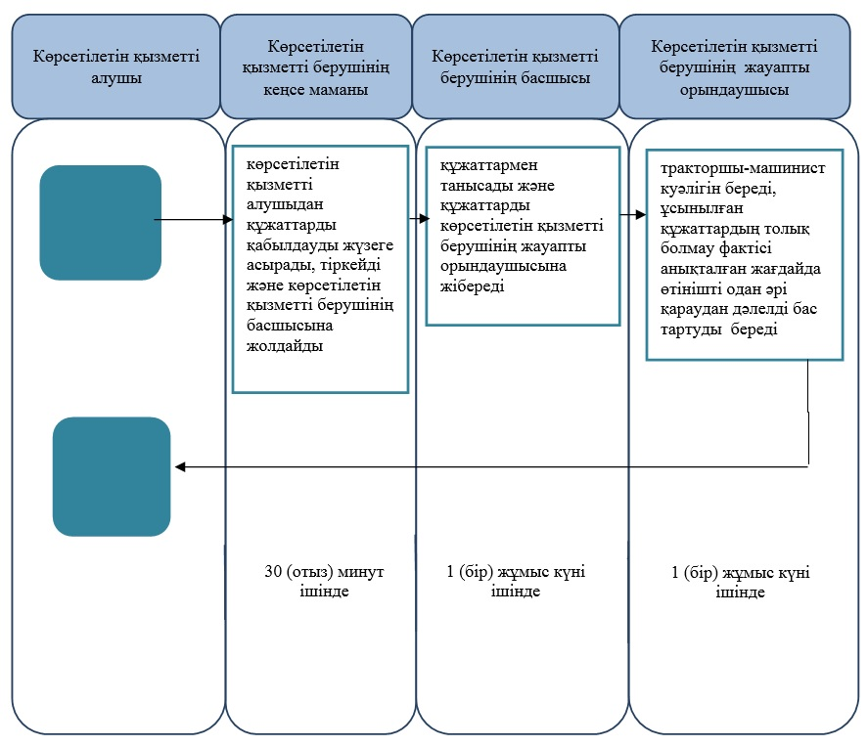

      Шартты белгілері:

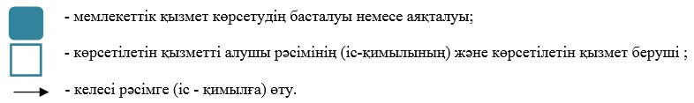

|  |  |
| --- | --- |
|  | "Тракторларды және олардың базасында жасалған өздігінен жүретін шассилер мен механизмдерді, өздігінен жүретін ауыл шаруашылығы, мелиоративтік және жол-құрылыс машиналары мен механизмдерін, сондай-ақ жүріп өту мүмкіндігі жоғары арнайы машиналарды жүргізу құқығына куәліктер беру" мемлекеттік көрсетілетін қызмет регламентіне 2-қосымша |

**Портал арқылы мемлекеттік қызметті көрсету кезіндегі функционалдық**  
**өзара іс-қимылдар диаграммасы**

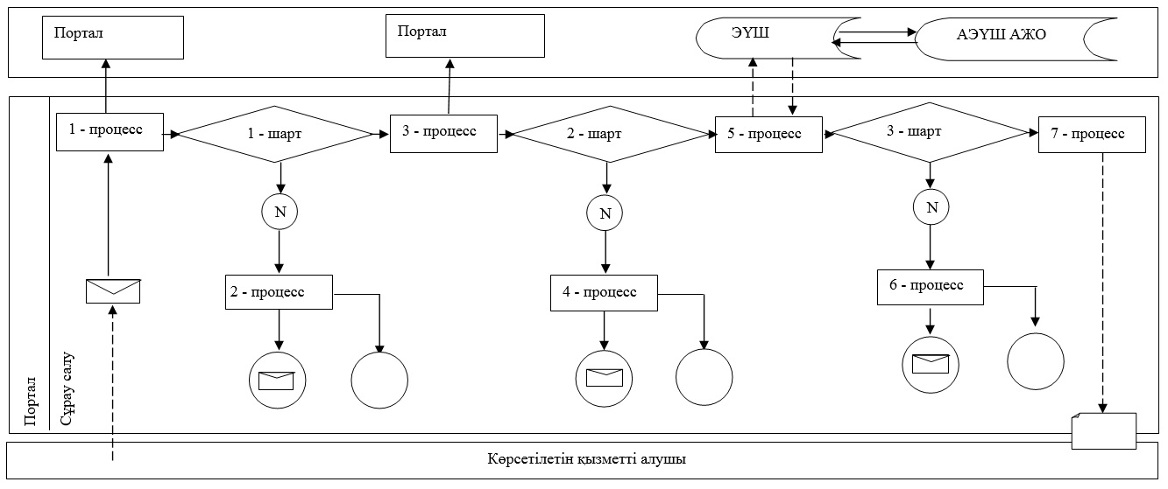

      Шартты белгілер:

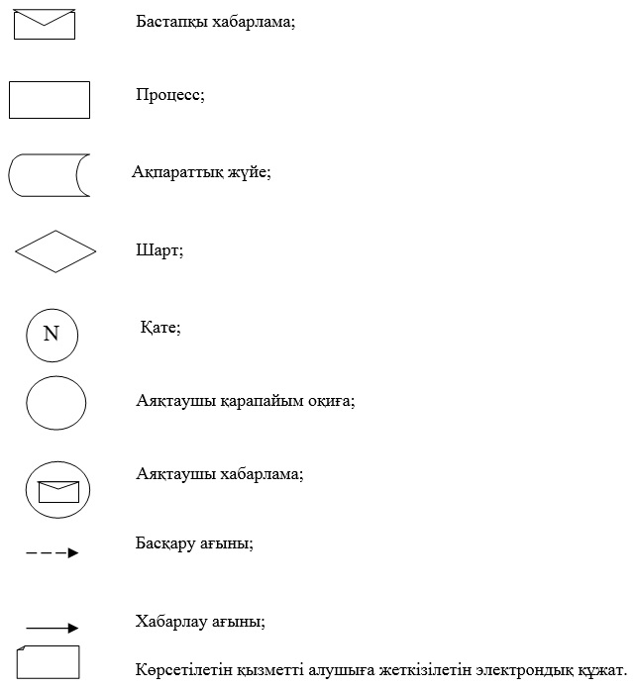

|  |  |
| --- | --- |
|  | 2015 жылғы 29 қыркүйектегі № 277 Батыс Қазақстан облысы әкімдігінің қаулысымен бекітілген |

**"Тракторларды және олардың базасында жасалған өздiгiнен жүретiн шассилер мен**  
**механизмдердi, өздiгiнен жүретiн ауыл шаруашылығы, мелиоративтiк және**  
**жол-құрылыс машиналары мен механизмдерiн, сондай-ақ жүріп өту мүмкіндігі жоғары**  
**арнайы машиналарды сенiмхат бойынша жүргізетін адамдарды тiркеу"**  
**мемлекеттiк көрсетілетін қызмет регламенті**

      Ескерту. Регламент алынып тасталды – Батыс Қазақстан облысы әкімдігінің 24.05.2017 № 140 қаулысымен (алғашқы ресми жарияланған күнінен бастап қолданысқа енгізіледі).

|  |  |
| --- | --- |
|  | 2015 жылғы 29 қыркүйектегі № 277 Батыс Қазақстан облысы әкімдігінің қаулысымен бекітілген |

**"Тракторлар және олардың базасында жасалған өздiгiнен жүретiн шассилер мен**  
**механизмдер, өздiгiнен жүретiн ауыл шаруашылығы, мелиоративтiк және**  
**жол-құрылыс машиналары мен механизмдер, сондай-ақ өтімділігі жоғары арнайы**  
**машиналар үшін тіркеу құжатын (телнұсқасын) және мемлекеттік нөмiрлiк белгi беру" мемлекеттiк көрсетілетін қызмет регламенті**

**1. Жалпы ережелер**

      1. "Тракторлар және олардың базасында жасалған өздiгiнен жүретiн шассилер мен механизмдер, өздiгiнен жүретiн ауыл шаруашылығы, мелиоративтiк және жол-құрылыс машиналары мен механизмдер, сондай-ақ өтімділігі жоғары арнайы машиналар үшін тіркеу құжатын (телнұсқасын) және мемлекеттік нөмiрлiк белгi беру" мемлекеттік көрсетілетін қызметі (бұдан әрі -мемлекеттік көрсетілетін қызмет).  
      Мемлекеттік қызмет облыстың, аудандардың және облыстық маңызы бар қаланың жергілікті атқарушы органдарымен (бұдан әрі - көрсетілетін қызметті беруші) Қазақстан Республикасы Ауыл шаруашылығы министрінің 2015 жылғы 6 мамырдағы № 4-3/421 "Техникалық инспекция саласындағы мемлекеттік көрсетілетін қызметтер стандарттарын бекіту туралы" (Қазақстан Республикасы Әділет министрлігінде 2015 жылы 24 шілдеде № 11766 тіркелген) бұйрығымен бекітілген "Тракторлар және олардың базасында жасалған өздiгiнен жүретiн шассилер мен механизмдер, өздiгiнен жүретiн ауыл шаруашылығы, мелиоративтiк және жол-құрылыс машиналары мен механизмдер, сондай-ақ өтімділігі жоғары арнайы машиналар үшін тіркеу құжатын (телнұсқасын) және мемлекеттік нөмiрлiк белгi беру" мемлекеттік көрсетілетін қызмет стандартының (бұдан әрі - Стандарт) негізінде көрсетіледі.  
      Өтінішті қабылдау және мемлекеттік қызметті көрсету нәтижесін беру:  
      1) көрсетілетін қызметті берушінің кеңсесі;  
      2) "электрондық үкіметтің" www.egov.kz, www.elicense.kz веб - порталы (бұдан әрі - портал) арқылы жүзеге асырылады.  
      2. Мемлекеттік қызметті көрсету нысаны: электрондық (ішінара автоматтандырылған) немесе қағаз түрінде.  
      Көрсетілетін қызметті беруші берілген рұқсаттар туралы мәліметтерді "Е-лицензиялау" мемлекеттік дерекқоры" ақпараттық жүйесіне енгізеді.  
      3. Мемлекеттік қызметті көрсету нәтижесі - тракторлар және олардың базасында жасалған өздiгiнен жүретiн шассилер мен механизмдер, өздiгiнен жүретiн ауыл шаруашылығы, мелиоративтiк және жол-құрылыс машиналары мен механизмдер, сондай-ақ өтімділігі жоғары арнайы машиналар үшін тіркеу құжатын (телнұсқасын) және мемлекеттік нөмiрлiк белгi беру.   
      Мемлекеттік қызмет ақылы негізде заңды және жеке тұлғаларға (бұдан әрі - көрсетілетін қызметті алушы) көрсетіледі.  
      Мемлекеттік қызметті көрсеткені үшін көрсетілетін қызметті алушы "Салық және бюджетке төленетін басқа да міндетті төлемдер туралы" 2008 жылғы 10 желтоқсандағы Қазақстан Республикасының кодексінде (Салық кодексі) белгіленген тәртіппен бюджетке мемлекеттік баж төлейді.   
      Мемлекеттік баж мөлшері:   
      1) машинаға техникалық паспорт бергені үшін - 50 пайыз;  
      2) тіркеу (қайта тіркеу) үшін - 25 пайыз;  
      3) машинаға мемлекеттік тіркеу нөмірлік белгісін бергені үшін - 100 пайыз.

**2. Мемлекеттік қызмет көрсету процесінде көрсетілетін қызметті берушінің**  
**құрылымдық бөлімшелерінің (қызметкерлерінің) іс-қимыл тәртібін сипаттау**

      4. Мемлекеттік қызмет көрсету бойынша рәсімді (іс - қимылды) бастауға негіздеме:   
      1) көрсетілетін қызметті берушіге жүгінген жағдайда - Стандарттың 1 немесе 2-қосымшаларына сәйкес нысан бойынша өтініш;  
      2) портал арқылы - Стандарттың 1 немесе 2-қосымшаларына сәйкес нысан бойынша электрондық құжат нысанында өтініш.   
      5. Мемлекеттік қызмет көрсету процесінің құрамына кіретін әрбір рәсімнің (іс-қимылдың) мазмұны, оны орындаудың ұзақтығы:   
      1) көрсетілетін қызметті берушінің кеңсе маманы 30 (отыз) минут ішінде көрсетілетін қызметті алушыдан Стандарттың 9-тармағына сәйкес құжаттарды қабылдауды жүзеге асырады, тіркейді және көрсетілетін қызметті берушінің басшысына жолдайды;  
      Ұсынылған құжаттардың толық болмау фактісі анықталған жағдайда, көрсетілетін қызметті беруші көрсетілген мерзімде өтінішті әрі қарай қараудан жазбаша дәлелді бас тарту береді.   
      2) көрсетілетін қызметті берушінің басшысы 1 (бір) күнтізбелік күн ішінде құжаттармен танысады және құжаттарды көрсетілетін қызметті берушінің жауапты орындаушысына жібереді;  
      3) көрсетілетін қызметті берушінің жауапты орындаушысы 2 (екі) күнтізбелік күн ішінде құжаттардың толықтығын тексереді және күнтізбелік 5 (бес) күнтізбелік күн ішінде тракторлар және олардың базасында жасалған өздiгiнен жүретiн шассилер мен механизмдер, өздiгiнен жүретiн ауыл шаруашылығы, мелиоративтiк және жол-құрылыс машиналары мен механизмдер, сондай-ақ өтімділігі жоғары арнайы машиналар үшін тіркеу құжатын (телнұсқасын) және мемлекеттік нөмiрлiк белгi береді.  
      6. Келесі рәсімдерді (іс-қимылды) орындауды бастауға негіздеме болатын мемлекеттік қызмет көрсету рәсімінің (іс - қимылының) нәтижесі:   
      1) көрсетілетін қызметті берушінің кеңсе маманы көрсетілетін қызметті алушыдан құжаттарды қабылдайды және көрсетілетін қызметті берушінің басшысына жолдайды;  
      2) көрсетілетін қызметті берушінің басшысы құжаттармен танысады және құжаттарды көрсетілетін қызметті берушінің жауапты орындаушысына жібереді;   
      3) көрсетілетін қызметті берушінің жауапты орындаушысы тракторлар және олардың базасында жасалған өздiгiнен жүретiн шассилер мен механизмдер, өздiгiнен жүретiн ауыл шаруашылығы, мелиоративтiк және жол-құрылыс машиналары мен механизмдер, сондай-ақ өтімділігі жоғары арнайы машиналар үшін тіркеу құжатын (телнұсқасын) және мемлекеттік нөмiрлiк белгi береді.

**3. Мемлекеттік қызмет көрсету процесінде көрсетілетін қызметті берушінің**  
**құрылымдық бөлімшелерінің (қызметкерлерінің) өзара іс-қимыл тәртібін сипаттау**

      7. Мемлекеттік қызмет көрсету процесіне қатысатын көрсетілетін қызметті берушінің құрылымдық бөлімшелерінің (қызметкерлерінің) тізбесі:  
      1) көрсетілетін қызметті берушінің кеңсе маманы;  
      2) көрсетілетін қызметті берушінің басшысы;  
      3) көрсетілетін қызметті берушінің жауапты орындаушысы.  
      8. Мемлекеттік қызмет көрсету процесінде рәсімдердің (іс-қимылдардың) реттілігін, көрсетілетін қызметті берушінің құрылымдық бөлімшелерінің (қызметкерлерінің) өзара іс-қимылдарының толық сипаттамасы "Тракторлар және олардың базасында жасалған өздiгiнен жүретiн шассилер механизмдер, өздiгiнен жүретiн ауыл шаруашылығы, мелиоративтiк және жол-құрылыс машиналары мен механизмдер, сондай-ақ өтімділігі жоғары арнайы машиналар үшін тіркеу құжатын (телнұсқасын) және мемлекеттік нөмiрлiк белгi беру" мемлекеттiк көрсетілетін қызмет регламентінің (бұдан әрі -регламент) 1-қосымшасына сәйкес мемлекеттік қызмет көрсетудің бизнес-процестерінің анықтамалығында көрсетіледі.

**4. Халыққа қызмет көрсету орталығымен және (немесе) өзге де көрсетілетін қызметті**  
**берушілермен өзара іс-қимыл тәртібін, сондай-ақ мемлекеттік қызмет көрсету**  
**процесінде ақпараттық жүйелерді пайдалану тәртібін сипаттау**

      9. Мемлекеттік көрсетілетін қызмет халыққа қызмет көрсету орталығы арқылы көрсетілмейді.  
      10. Портал арқылы мемлекеттік қызмет көрсету кезінде көрсетілетін қызметті беруші мен көрсетілетін қызметті алушының рәсімдерінің (іс-қимылдарының) реттілігін сипаттау:  
      1) көрсетілетін қызметті алушы жеке сәйкестендіру нөмірінің (бұдан әрі - ЖСН), сондай-ақ парольдің (порталда тіркелмеген көрсетілетін қызметті алушылар үшін жүзеге асырылады) көмегімен порталда тіркелуді жүзеге асырады;  
      2) 1 - процесс – мемлекеттік көрсетілетін қызметті алу үшін көрсетілетін қызметті алушының порталға ЖСН және парольді енгізу процесі (авторландыру процесі);  
      3) 1 - шарт – порталда ЖСН және пароль арқылы тіркелген көрсетілетін қызметті алушы туралы мәліметтердің түпнұсқалығы тексеріледі;  
      4) 2 - процесс – көрсетілетін қызметті алушының мәліметтерінде кемшіліктердің болуына байланысты порталда авторландырудан бас тарту туралы хабарлама қалыптастырылады;   
      5) 3 - процесс – көрсетілетін қызметті алушы осы регламентте көрсетілген мемлекеттік көрсетілетін қызметті таңдайды, экранға мемлекеттік көрсетілетін қызметті көрсетуге арналған сұраныс нысанын шығарады және көрсетілетін қызметті алушы нысанды оның құрылымы мен үлгілік талаптарын ескере отырып толтырады (мәліметтерді енгізеді), сұраныс нысанына қажетті құжаттардың электрондық түрдегі көшірмелерін жалғайды, сонымен қатар көрсетілетін қызметті алушы сұранысты куәландыру (қол қою) үшін ЭЦҚ тіркеу куәлігін таңдайды;  
      6) 2 - шарт – порталда ЭЦҚ тіркеу куәлігінің қолданылу мерзімі және қайтарылған (күші жойылған) тіркеу куәліктерінің тізімінде жоқтығы, сондай-ақ сәйкестендіру мәліметтерінің (сұраныста көрсетілген ЖСН мен ЭЦҚ тіркеу куәлігінде көрсетілген ЖСН арасындағы) сәйкестігі тексеріледі;  
      7) 4 - процесс – көрсетілетін қызметті алушының ЭЦҚ расталмауына байланысты сұратылған мемлекеттік көрсетілетін қызметтен бас тарту жөнінде хабарлама қалыптастырылады;  
      8) 5 - процесс – көрсетілетін қызметті беруші сұранысты өңдеу үшін көрсетілетін қызметті алушының ЭЦҚ-мен куәландырылған (қолы қойылған) электрондық құжатты (көрсетілетін қызметті алушының сұранысын) "электрондық үкімет" шлюзі (бұдан әрі - ЭҮШ) арқылы "электрондық үкіметтің" аймақтық шлюзі автоматтандырылған жұмыс орнына (бұдан әрі - ЭҮАШ АЖО) жолданады;  
      9) 3 - шарт – көрсетілетін қызметті беруші көрсетілетін қызметті алушы жалғаған мемлекеттік көрсетілетін қызметті көрсетуге негіз болатын құжаттардың сәйкестігін тексереді;   
      10) 6 - процесс – көрсетілетін қызметті алушының құжаттарында кемшіліктердің болуына байланысты сұратылып отырған мемлекеттік көрсетілетін қызметтен бас тарту жөнінде хабарлама қалыптастырылады;   
      11) 7 - процесс - көрсетілетін қызметті алушы порталда қалыптастырылған мемлекеттік көрсетілетін қызметтің нәтижесін (электрондық құжат нысанындағы хабарлама) алады. Электрондық құжат көрсетілетін қызметті берушінің уәкілетті тұлғасының ЭЦҚ пайдалану арқылы қалыптастырылады.  
      11. Портал арқылы мемлекеттік қызмет көрсету кезінде іске тартылған ақпараттық жүйелердің функционалдық өзара іс-қимылдары осы регламенттің 2-қосымшасына сәйкес диаграммада көрсетілген.  
      12. Мемлекеттік қызметті көрсету мәселелері бойынша көрсетілетін қызметті берушілердің және (немесе) олардың лауазымды адамдарының шешімдеріне, әрекетіне (әрекетсіздігіне) шағымдану тәртібі Стандарттың 3-бөліміне сәйкес жүзеге асырылады.   
      13. Мемлекеттік қызметті, оның ішінде электрондық нысанда көрсетілетін қызметті көрсету ерекшеліктері ескеріле отырып қойылатын өзге талаптар Стандарттың 4-бөліміне сәйкес жүзеге асырылады.

|  |  |
| --- | --- |
|  | "Тракторлар және олардың базасында жасалған өздiгiнен жүретiн шассилер мен механизмдер, өздiгiнен жүретiн ауыл шаруашылығы, мелиоративтiк және жол-құрылыс машиналары мен механизмдер, сондай-ақ өтімділігі жоғары арнайы машиналар үшін тіркеу құжатын (телнұсқасын) және мемлекеттік нөмiрлiк белгi беру" мемлекеттік көрсетілетін қызмет регламентіне 1-қосымша |

**"Тракторлар және олардың базасында жасалған өздiгiнен жүретiн шассилер мен**  
**механизмдер, өздiгiнен жүретiн ауыл шаруашылығы, мелиоративтiк және**  
**жол-құрылыс машиналары мен механизмдер, сондай-ақ өтімділігі жоғары арнайы**  
**машиналар үшін тіркеу құжатын (телнұсқасын) және мемлекеттік нөмiрлiк белгi беру"**  
**мемлекеттік қызметін көрсетудің бизнес-процестерінің анықтамалығы**

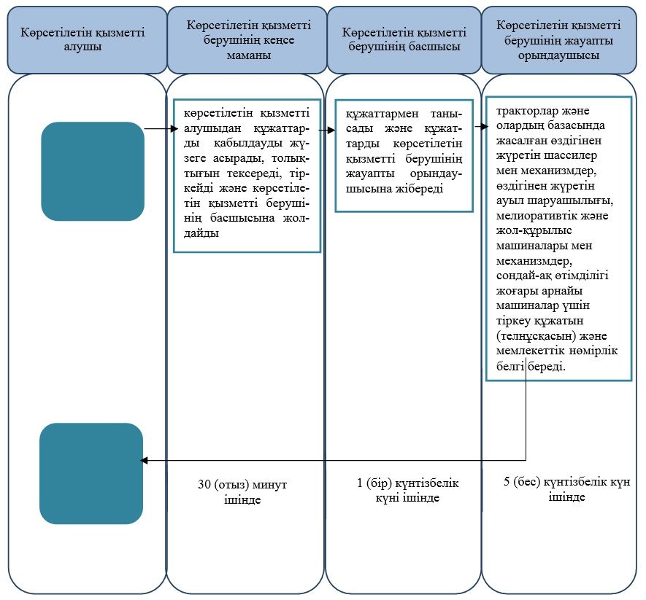

      Шартты белгілер:

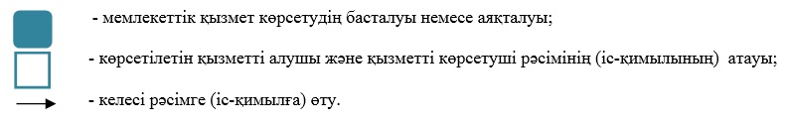

|  |  |
| --- | --- |
|  | "Тракторлар және олардың базасында жасалған өздiгiнен жүретiн шассилер мен механизмдер, өздiгiнен жүретiн ауыл шаруашылығы, мелиоративтiк және жол-құрылыс машиналары мен механизмдер, сондай-ақ өтімділігі жоғары арнайы машиналар үшін тіркеу құжатын (телнұсқасын) және мемлекеттік нөмiрлiк белгi беру" мемлекеттік көрсетілетін қызмет регламентіне 2-қосымша |

**Портал арқылы мемлекеттік қызметті көрсету кезіндегі функционалдық өзара**  
**іс-қимылдар диаграммасы**

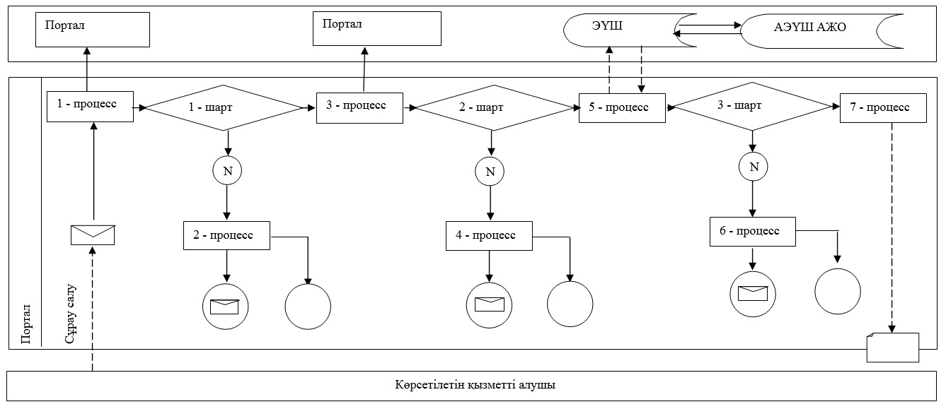

      Шартты белгілер:

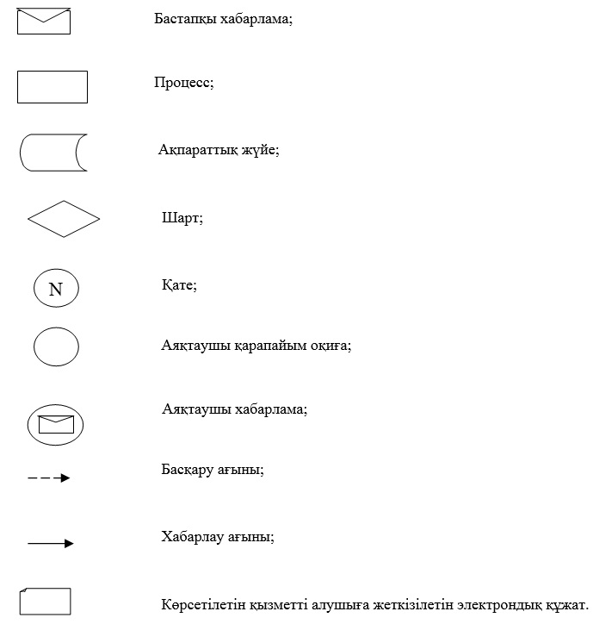

|  |  |
| --- | --- |
|  | 2015 жылғы 29 қыркүйектегі № 277 Батыс Қазақстан облысы  әкімдігінің қаулысымен  бекітілген |

**"Тракторлардың және олардың базасында жасалған өздігінен жүретін шассилер**   
**мен механизмдердің, монтаждалған арнайы жабдығы бар тіркемелерді қоса алғанда,**   
**олардың тіркемелерінің, өздігінен жүретін ауыл шаруашылығы, мелиоративтік және**   
**жол-құрылыс машиналары мен механизмдерінің, сондай-ақ жүріп өту мүмкіндігі**   
**жоғары арнайы машиналардың кепілін мемлекеттік тіркеу (тіркеуден алу)"**  
 **мемлекеттік көрсетілетін қызмет регламенті**

      Ескерту. Регламент жана редакцияда – Батыс Қазақстан облысы әкімдігінің 19.11.2019 № 298 қаулысымен (алғашқы ресми жарияланған күнінен кейін күнтізбелік он күн өткен соң қолданысқа енгізіледі).

**1. Жалпы ережелер**

      1. "Тракторлардың және олардың базасында жасалған өздігінен жүретін шассилер мен механизмдердің, монтаждалған арнайы жабдығы бар тіркемелерді қоса алғанда, олардың тіркемелерінің, өздігінен жүретін ауыл шаруашылығы, мелиоративтік және жол-құрылыс машиналары мен механизмдерінің, сондай-ақ жүріп өту мүмкіндігі жоғары арнайы машиналардың кепілін мемлекеттік тіркеу (тіркеуден алу)" мемлекеттік көрсетілетін қызметі (бұдан әрі – мемлекеттік көрсетілетін қызмет) облыстың, аудандардың және облыстық маңызы бар қаланың жергілікті атқарушы органдарымен (бұдан әрі - көрсетілетін қызметті беруші) Қазақстан Республикасы Ауыл шаруашылығы министрінің 2015 жылғы 6 мамырдағы № 4-3/421 "Техникалық инспекция саласындағы мемлекеттік көрсетілетін қызметтер стандарттарын бекіту туралы" бұйрығымен (Нормативтік құқықтық актілерді мемлекеттік тіркеу тізілімінде № 11766 тіркелген) бекітілген мемлекеттік көрсетілетін қызмет стандартына (бұдан әрі – Стандарт) сәйкес көрсетіледі.

      Өтінішті қабылдау және мемлекеттік қызметті көрсету нәтижесін беру:

      1) көрсетілетін қызметті берушінің кеңсесі;

      2) "Азаматтарға арналған үкімет" мемлекеттік корпорациясы (бұдан әрі – Мемлекеттік корпорация);

      3) "электрондық үкіметтің" www.egov.kz веб-порталы (бұдан әрі – портал) арқылы жүзеге асырылады.

      2. Мемлекеттік қызметті көрсету нысаны: электрондық (ішінара автоматтандырылған) немесе қағаз түрінде.

      3. Мемлекеттік қызметті көрсету нәтижесі – тракторлардың және олардың базасында жасалған өздігінен жүретін шассилер мен механизмдердің, монтаждалған арнайы жабдығы бар тіркемелерді қоса алғанда, олардың тіркемелерінің, өздігінен жүретін ауыл шаруашылығы, мелиоративтік және жол-құрылыс машиналары мен механизмдерінің, сондай-ақ жүріп өту мүмкіндігі жоғары арнайы машиналардың кепілін мемлекеттік тіркеу туралы куәлікті немесе телнұсқасын беру немесе машина кепілінің тіркелгені туралы хабарлама беру немесе Стандартта көрсетілген негіздер бойынша уәжді бас тарту.

      Мемлекеттік қызметті көрсету нәтижесін ұсыну нысаны: қағаз түрінде және (немесе) электрондық.

      Мемлекеттік қызмет жеке және заңды тұлғаларға (бұдан әрі - көрсетілетін қызметті алушы) ақылы негізде көрсетіледі. Кепiл мiндеттемесi тараптарының келiсімі бойынша кепiл берушi де, кепiл ұстаушы да көрсетілетін қызметті алушы бола алады.

**2. Мемлекеттік қызметті көрсету процесінде көрсетілетін қызметті берушінің құрылымдық бөлімшелерінің (қызметкерлерінің) іс-қимыл тәртібін сипаттау**

      4. Мемлекеттік қызмет көрсету бойынша рәсімді (іс - қимылды) бастауға негіздеме:

      1) көрсетілетін қызметті берушіге немесе Мемлекеттік корпорация арқылы жүгінген жағдайда - Мемлекеттік қызмет көрсету Стандартының 1 - қосымшасына сәйкес нысан бойынша өтініш;

      2) портал арқылы – мемлекеттік қызмет көрсету Стандартының 1 – қосымшасына сәйкес машиналардың кепілі шарттары туралы мәліметтерді, сондай-ақ Стандарттың талаптарына сәйкес мәліметтерді көрсете отырып, мәміле тараптары электрондық цифрлық қолтаңбасымен порталда қол қойған электрондық құжат нысанындағы өтініш.

      5. Мемлекеттік көрсетілетін қызметті көрсету процесінің құрамына кіретін әрбір рәсімнің (іс-қимылдың) мазмұны, оны орындаудың ұзақтығы:

      1) көрсетілетін қызметті берушінің кеңсе маманы 30 (отыз) минут ішінде Стандарттың 9 - тармағына сәйкес құжаттарды қабылдауды жүзеге асырады, тіркейді және көрсетілетін қызметті берушінің басшысына жолдайды;

      2) көрсетілетін қызметті берушінің басшысы 2 (екі) сағат жұмыс күні ішінде құжаттармен танысады және құжаттарды көрсетілетін қызметті берушінің жауапты орындаушысына жібереді;

      3) көрсетілетін қызметті берушінің жауапты орындаушысы 1 (бір) жұмыс күні ішінде кепілді тіркейді (тіркеуден алады) және куәлікті, телнұсқасын береді немесе машина кепілінің тіркелгені туралы хабарламаны қызметті алушыға жолдайды.

      Ұсынылған құжаттардың толық болмау фактісі анықталған жағдайда көрсетілетін қызметті беруші көрсетілген мерзімдерде өтінішті одан әрі қараудан жазбаша дәлелді бас тартады.

      6. Келесі рәсімдерді (іс-қимылды) орындауды бастауға негіздеме болатын мемлекеттік қызмет көрсету рәсімінің (іс-қимылының) нәтижесі:

      1) көрсетілетін қызметті берушінің кеңсе маманы көрсетілетін қызметті алушыдан құжаттарды қабылдайды және көрсетілетін қызметті берушінің басшысына жолдайды;

      2) көрсетілетін қызметті берушінің басшысы құжаттармен танысады және құжаттарды көрсетілетін қызметті берушінің жауапты орындаушысына жібереді;

      3) көрсетілетін қызметті берушінің жауапты орындаушысы кепілді тіркейді (тіркеуден алады) және куәлікті, телнұсқасын береді немесе машина кепілінің тіркелгені туралы хабарламаны қызметті алушыға жолдайды.

**3. Мемлекеттік қызметті көрсету процесінде көрсетілетін қызметті берушінің құрылымдық бөлімшелерінің (қызметкерлерінің) өзара іс-қимыл тәртібін сипаттау**

      7. Мемлекеттік қызметті көрсету процесіне қатысатын көрсетілетін қызметті берушінің құрылымдық бөлімшелерінің (қызметкерлерінің) тізбесі:

      1) көрсетілетін қызметті берушінің кеңсе маманы;

      2) көрсетілетін қызметті берушінің басшысы;

      3) көрсетілетін қызметті берушінің жауапты орындаушысы.

      8. Мемлекеттік қызмет көрсету процесінде рәсімдердің (іс-қимылдардың) реттілігін, көрсетілетін қызметті берушінің құрылымдық бөлімшелерінің (қызметкерлерінің) өзара іс-қимылдарының толық сипаттамасы "Тракторлардың және олардың базасында жасалған өздігінен жүретін шассилер мен механизмдердің, монтаждалған арнайы жабдығы бар тіркемелерді қоса алғанда, олардың тіркемелерінің, өздігінен жүретін ауыл шаруашылығы, мелиоративтік және жол-құрылыс машиналары мен механизмдерінің, сондай-ақ жүріп өту мүмкіндігі жоғары арнайы машиналардың кепілін мемлекеттік тіркеу (тіркеуден алу)" мемлекеттік көрсетілетін қызмет регламентінің (бұдан әрі - Регламент) 1 - қосымшасына сәйкес мемлекеттік қызметті көрсетудің бизнес-процестерінің анықтамалығында көрсетіледі.

**4. Мемлекеттік корпорациямен және (немесе) өзге де көрсетілетін қызметті берушілермен өзара іс-қимыл тәртібін, сондай-ақ мемлекеттік қызмет көрсету процесінде ақпараттық жүйелерді пайдалану тәртібін сипаттау**

      9. Мемлекеттік корпорацияға жүгіну тәртібін және көрсетілетін қызметті алушының өтінішін өңдеу ұзақтығын сипаттау:

      1) көрсетілетін қызметті алушы Стандарттың 1-қосымшасына сәйкес өтінішті және қажетті құжаттарды Мемлекеттік корпорация қызметкеріне береді, ол электрондық кезек ретімен "кедергісіз" қызмет көрсету арқылы операциялық залда жүзеге асырылады (1 минут ішінде);

      2) 1 - процесс – Мемлекеттік корпорацияның қызметкері мемлекеттік көрсетілетін қызметті көрсету үшін Мемлекеттік корпорацияның ықпалдастырылған ақпараттық жүйесінің автоматтандырылған жұмыс орнына (бұдан әрі – Мемлекеттік корпорацияның ЫАЖ АЖО) логинді және парольді енгізуі (авторландыру процесі) (1 минут ішінде);

      3) 2 - процесс – Мемлекеттік корпорация қызметкері мемлекеттік көрсетілетін қызметті таңдайды, экранға мемлекеттік көрсетілетін қызметті көрсету үшін сұраныс нысаны шығады және Мемлекеттік корпорация қызметкері көрсетілетін қызметті алушының немесе көрсетілетін қызметті алушының сенімхат бойынша өкілінің (нотариалды куәландырылған сенімхаттың болуы қажет, басқалай куәландырылған сенімхаттың мәліметтері толтырылмайды) мәліметтерін енгізуі (1 минут ішінде);

      4) 3 - процесс – электрондық үкімет шлюзі (бұдан әрі - ЭҮШ) арқылы жеке тұлғалардың мемлекеттік деректер қорына (бұдан әрі – ЖТ МДҚ) көрсетілетін қызметті алушының мәліметтері туралы, сондай-ақ бірыңғай нотариалдық ақпараттық жүйесіне (бұдан әрі - БНАЖ) көрсетілетін қызметті алушы өкілінің сенімхат мәліметтері туралы сұрау жолдануы (1 минут ішінде);

      5) 1 - шарт - ЖТ МДҚ-да көрсетілетін қызметті алушы мәліметтерінің және БНАЖ-да сенімхат мәліметтерінің болуының тексерілуі (1 минут ішінде);

      6) 4 - процесс –ЖТ МДҚ-да көрсетілетін қызметті алушы мәліметтерінің немесе БНАЖ-да сенімхат мәліметтерінің болмауына байланысты мәліметтерді алу мүмкіндігінің жоқтығы туралы хабарлама қалыптастыру (1 минут ішінде);

      7) 5 - процесс – Мемлекеттік корпорация қызметкерінің ЭЦҚ-мен куәландырылған (қол қойылған) электрондық құжаттарды (көрсетілетін қызметті алушының сұранысын) ЭҮШ арқылы электрондық үкіметтің аймақтық шлюзінің автоматтандырылған жұмыс орнына (бұдан әрі – ЭҮАШ АЖО) жолдау (1 минут ішінде).

      Әрбір рәсімнің (іс-қимылдың) ұзақтығын көрсете отырып, Мемлекеттік корпорация арқылы мемлекеттік көрсетілетін қызметті көрсету нәтижесін алу процесін сипаттау:

      1) 6 - процесс - электрондық құжатты ЭҮАШ АЖО-нда тіркеу (2 минут ішінде);

      2) 2 - шарт – көрсетілетін қызметті беруші көрсетілетін қызметті алушы ұсынған қызмет көрсетуге негіз болып табылатын, Стандартта көрсетілген құжаттардың сәйкестігін тексеруі (өңдеуі) (2 минут ішінде);

      3) 7 - процесс – көрсетілетін қызметті алушының құжаттарында кемшіліктердің болуына байланысты сұратылып отырған қызметтен бас тарту туралы хабарламаны қалыптастыру (2 минут ішінде);

      4) 8 - процесс – көрсетілетін қызметті алушы Мемлекеттік корпорация қызметкері арқылы ЭҮАШ АЖО-нда қалыптастырылған мемлекеттік көрсетілетін қызметтің нәтижесін алуы (2 минут ішінде).

      Мемлекеттік корпорация арқылы мемлекеттік қызмет көрсетуге тартылған ақпараттық жүйелердің функционалдық өзара іс-қимыл диаграммасы осы Регламенттің 2 - қосымшасында көрсетілген.

      10. Портал арқылы мемлекеттік қызмет көрсету кезінде көрсетілетін қызметті беруші мен көрсетілетін қызметті алушының рәсімдерінің (іс - қимылдарының) реттілігін сипаттау:

      1) көрсетілетін қызметті алушы жеке сәйкестендіру нөмірі (бұдан әрі -ЖСН) және бизнес - сәйкестендіру нөмірі (бұдан әрі - БСН) сондай-ақ парольдің (порталда тіркелмеген көрсетілетін қызметті алушылар үшін жүзеге асырылады) көмегімен порталда тіркелуді жүзеге асырады;

      2) 1 - процесс – мемлекеттік көрсетілетін қызметті алу үшін көрсетілетін қызметті алушының порталға ЖСН немесе БСН және парольді енгізу процесі (авторландыру процесі);

      3) 1 - шарт – порталда ЖСН немесе БСН және пароль арқылы тіркелген көрсетілетін қызметті алушы туралы мәліметтердің түпнұсқалығы тексеріледі;

      4) 2 - процесс – көрсетілетін қызметті алушының мәліметтерінде кемшіліктердің болуына байланысты порталда авторландырудан бас тарту туралы хабарлама қалыптастырылады;

      5) 3 - процесс – көрсетілетін қызметті алушы осы регламентте көрсетілген мемлекеттік көрсетілетін қызметті таңдайды, экранға мемлекеттік көрсетілетін қызметті көрсетуге арналған сұраныс нысанын шығарады және көрсетілетін қызметті алушы нысанды оның құрылымы мен үлгілік талаптарын ескере отырып толтырады (мәліметтерді енгізеді), сұраныс нысанына қажетті құжаттардың электрондық түрдегі көшірмелерін жалғайды, сонымен қатар көрсетілетін қызметті алушы сұранысты куәландыру (қол қою) үшін ЭЦҚ тіркеу куәлігін таңдайды;

      6) 2 - шарт – порталда ЭЦҚ тіркеу куәлігінің қолданылу мерзімі және қайтарылған (күші жойылған) тіркеу куәліктерінің тізімінде жоқтығы, сондай- ақ сәйкестендіру мәліметтерінің (сұраныста көрсетілген ЖСН немесе БСН мен ЭЦҚ тіркеу куәлігінде көрсетілген ЖСН немесе БСН арасындағы) сәйкестігі тексеріледі;

      7) 4 - процесс – көрсетілетін қызметті алушының ЭЦҚ расталмауына байланысты сұратылған мемлекеттік көрсетілетін қызметтен бас тарту жөнінде хабарлама қалыптастырылады;

      8) 5 - процесс – көрсетілетін қызметті беруші сұранысты өңдеу үшін көрсетілетін қызметті алушының ЭЦҚ-мен куәландырылған (қолы қойылған) электрондық құжатты (көрсетілетін қызметті алушының сұранысын) "электрондық үкімет" шлюзі (бұдан әрі - ЭҮШ) арқылы "электрондық үкіметтің" аймақтық шлюзі автоматтандырылған жұмыс орнына (бұдан әрі -ЭҮАШ АЖО) жолданады;

      9) 3 - шарт – көрсетілетін қызметті беруші көрсетілетін қызметті алушы жалғаған мемлекеттік көрсетілетін қызметті көрсетуге негіз болатын құжаттардың сәйкестігін тексереді;

      10) 6 - процесс – көрсетілетін қызметті алушының құжаттарында кемшіліктердің болуына байланысты сұратылып отырған мемлекеттік көрсетілетін қызметтен бас тарту жөнінде хабарлама қалыптастырылады;

      11) 7 - процесс – көрсетілетін қызметті алушы порталда қалыптастырылған мемлекеттік көрсетілетін қызметтің нәтижесін (электрондық құжат нысанындағы хабарлама) алады. Электрондық құжат көрсетілетін қызметті берушінің уәкілетті тұлғасының ЭЦҚ пайдалану арқылы қалыптастырылады.

      Портал арқылы мемлекеттік көрсетілетін қызметті көрсету процесінде ақпараттық жүйелерді пайдалану тәртібінің толық сипаттамасы осы Регламенттің 3-қосымшасында көрсетілген.

      11. Көрсетілетін қызметті берушінің және/немесе оның лауазымды адамдарының, Мемлекеттік корпорация қызметкерлерінің мемлекеттік қызметтер көрсету мәселелері бойынша шешімдеріне, әрекеттеріне (әрекетсіздігіне) шағымдану тәртібі Стандарттың 3-тарауына сәйкес жүзеге асырылады.

      12. Мемлекеттік қызметті көрсету ерекшеліктері ескеріле отырып қойылатын өзге де талаптар Стандарттың 4 - тарауына сәйкес жүзеге асырылады.

|  |  |
| --- | --- |
|  | "Тракторлардың және олардың  базасында жасалған өздігінен  жүретін шассилер мен  механизмдердің, монтаждалған  арнайы жабдығы бар  тіркемелерді қоса алғанда,  олардың тіркемелерінің,  өздігінен жүретін ауыл  шаруашылығы, мелиоративтік  және жол-құрылыс машиналары  мен механизмдерінің, сондай-ақ  жүріп өту мүмкіндігі жоғары  арнайы машиналардың кепілін  мемлекеттік тіркеу (тіркеуден  алу)" мемлекеттік көрсетілетін  қызмет регламентіне 1-қосымша |

**"Тракторлардың және олардың базасында жасалған өздігінен жүретін шассилер**   
**мен механизмдердің, монтаждалған арнайы жабдығы бар тіркемелерді қоса**   
**алғанда, олардың тіркемелерінің, өздігінен жүретін ауыл шаруашылығы,**   
**мелиоративтік және жол-құрылыс машиналары мен механизмдерінің, сондай-ақ**   
**жүріп өту мүмкіндігі жоғары арнайы машиналардың кепілін мемлекеттік тіркеу**   
**(тіркеуден алу)" мемлекеттік көрсетілетін қызметін көрсетудің**   
**бизнес-процестерінің анықтамалығы**

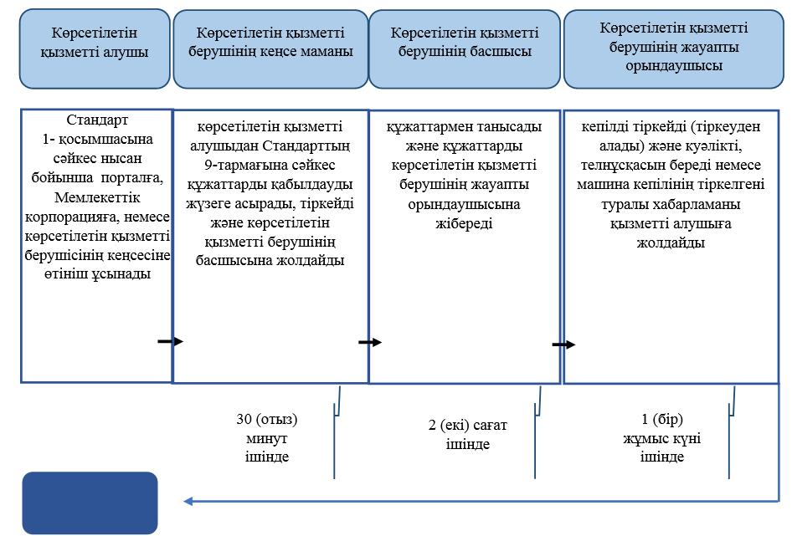

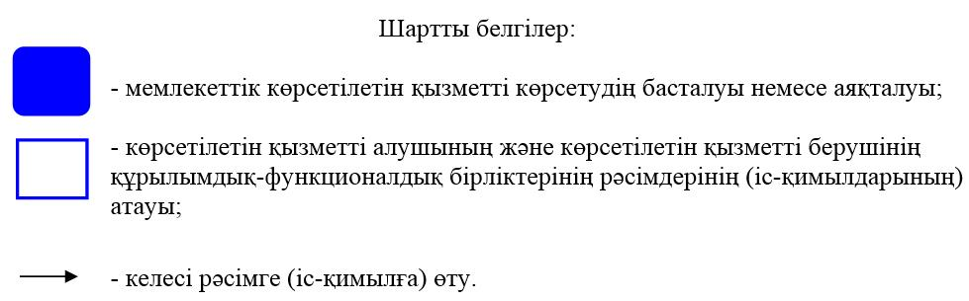

|  |  |
| --- | --- |
|  | "Тракторлардың және олардың  базасында жасалған өздігінен  жүретін шассилер мен  механизмдердің, монтаждалған  арнайы жабдығы бар  тіркемелерді қоса алғанда,  олардың тіркемелерінің,  өздігінен жүретін ауыл  шаруашылығы, мелиоративтік  және жол-құрылыс машиналары  мен механизмдерінің, сондай-ақ  жүріп өту мүмкіндігі жоғары  арнайы машиналардың кепілін  мемлекеттік тіркеу (тіркеуден  алу)" мемлекеттік көрсетілетін  қызмет регламентіне 2-қосымша |

**Мемлекеттік корпорация арқылы мемлекеттік көрсетілетін қызметті көрсетуге тартылған ақпараттық жүйелердің функционалдық өзара**  
**іс-қимыл диаграммасы**

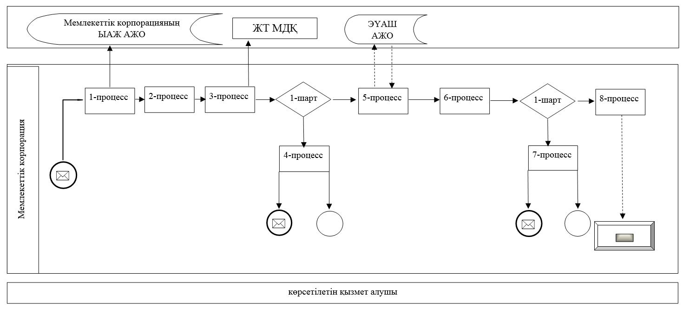

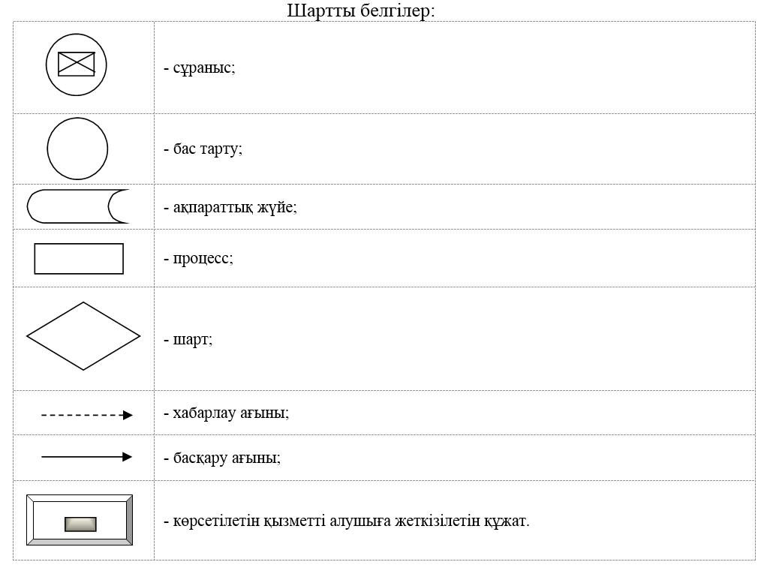

|  |  |
| --- | --- |
|  | "Тракторлардың және олардың  базасында жасалған өздігінен  жүретін шассилер мен  механизмдердің, монтаждалған  арнайы жабдығы бар  тіркемелерді қоса алғанда,  олардың тіркемелерінің,  өздігінен жүретін ауыл  шаруашылығы, мелиоративтік  және жол-құрылыс машиналары  мен механизмдерінің, сондай-ақ  жүріп өту мүмкіндігі жоғары  арнайы машиналардың кепілін  мемлекеттік тіркеу (тіркеуден  алу)" мемлекеттік көрсетілетін  қызмет регламентіне 3-қосымша |

**Портал арқылы мемлекеттік көрсетілетін қызметті көрсету процесінде ақпараттық жүйелерді пайдалану тәртібі**

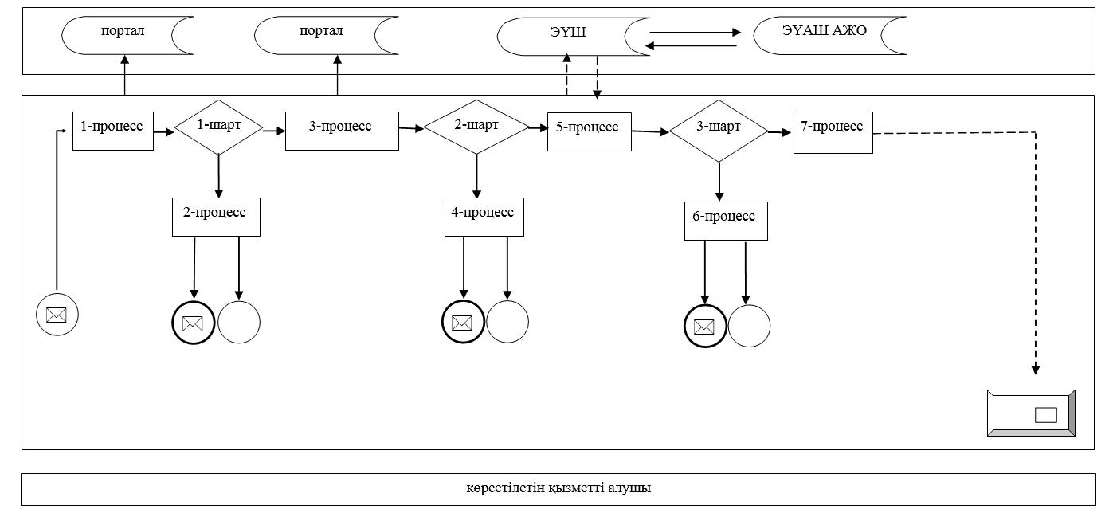

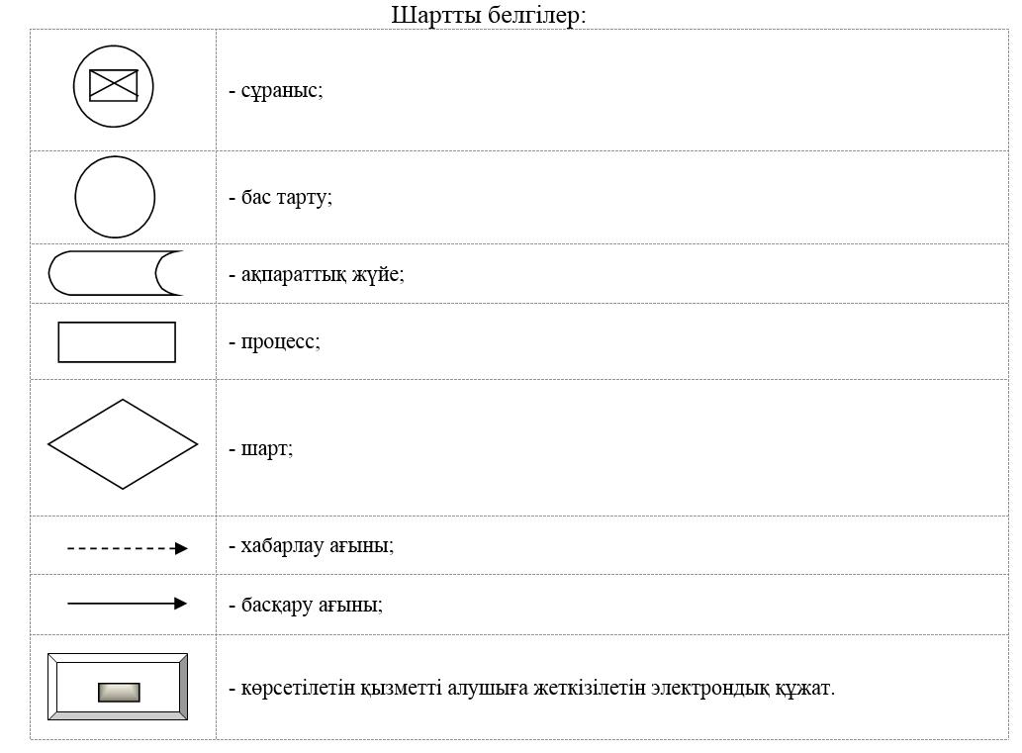

|  |  |
| --- | --- |
|  | 2015 жылғы 29 қыркүйектегі № 277  Батыс Қазақстан облысы  әкімдігінің қаулысымен  бекітілген |

**"Тракторларды және олардың базасында жасалған өздігінен жүретін**   
**шассилер мен механизмдерді, монтаждалған арнайы жабдығы бар тіркемелерді**   
**қоса алғанда, олардың тіркемелерін, өздігінен жүретін ауыл шаруашылығы,**   
**мелиоративтік және жол-құрылысы машиналары мен механизмдерін, сондай-ақ**   
**жүріп өту мүмкіндігі жоғары арнайы машиналарды жыл сайынғы мемлекеттік**   
**техникалық байқаудан өткізу" мемлекеттік көрсетілетін қызмет регламенті**

      Ескерту. Регламент жана редакцияда – Батыс Қазақстан облысы әкімдігінің 19.11.2019 № 298 қаулысымен (алғашқы ресми жарияланған күнінен кейін күнтізбелік он күн өткен соң қолданысқа енгізіледі).

**1. Жалпы ережелер**

      1. "Тракторларды және олардың базасында жасалған өздігінен жүретін шассилер мен механизмдерді, монтаждалған арнайы жабдығы бар тіркемелерді қоса алғанда, олардың тіркемелерін, өздігінен жүретін ауыл шаруашылығы, мелиоративтік және жол-құрылысы машиналары мен механизмдерін, сондай-ақ жүріп өту мүмкіндігі жоғары арнайы машиналарды жыл сайынғы мемлекеттік техникалық байқаудан өткізу" мемлекеттік көрсетілетін қызметі (бұдан әрі - мемлекеттік көрсетілетін қызмет) облыстың, аудандардың және облыстық маңызы бар қаланың жергілікті атқарушы органдарымен (бұдан әрі - көрсетілетін қызметті беруші) Қазақстан Республикасы Ауыл шаруашылығы министрінің 2015 жылғы 6 мамырдағы № 4-3/421 "Техникалық инспекция саласындағы мемлекеттік көрсетілетін қызметтер стандарттарын бекіту туралы" бұйрығымен (Нормативтік құқықтық актілерді мемлекеттік тіркеу тізілімінде 11766 тіркелген) бекітілген мемлекеттік көрсетілетін қызмет стандартына (бұдан әрі – Стандарт) сәйкес көрсетіледі.

      Өтінішті қабылдау және мемлекеттік қызметті көрсету нәтижесін беру:

      1) көрсетілетін қызметті берушінің кеңсесі;

      2) "электрондық үкіметтің" www.egov.kz, www.elicense.kz веб-порталы (бұдан әрі - портал) арқылы жүзеге асырылады.

      2. Мемлекеттік қызметті көрсету нысаны – электрондық немесе қағаз түрінде.

      3. Мемлекеттік қызметті көрсету нәтижесі – Инженер-инспектордың қолымен және көрсетілетін қызметті берушінің мөртабанымен расталған, тіркеу құжатында (техникалық паспортта) "Ақаусыз" не "Ақаулы" деген жазба енгізу болып табылады.

      Мемлекеттік қызметті көрсету нәтижесін ұсыну нысаны: қағаз түрінде.

      Порталға жүгінген жағдайда - инженер-инспектордың техникалық байқаудан өткізу күні, орны мен уақыты көрсетілген, машинаны жыл сайынғы мемлекеттік техникалық байқаудан өткізуге дайын екендігі туралы хабарламасы.

      Мемлекеттік қызмет заңды және жеке тұлғаларға (бұдан әрі - көрсетілетін қызметті алушы) тегін көрсетіледі.

**2. Мемлекеттік қызметті көрсету процесінде көрсетілетін қызметті берушінің құрылымдық бөлімшелерінің (қызметкерлерінің) іс-қимыл тәртібін сипаттау**

      4. Мемлекеттік қызмет көрсету бойынша рәсімді (іс-қимылды) бастауға негіздеме:

      1) көрсетілетін қызметті берушіге жүгінген кезде – Стандарттың 1-қосымшасына сәйкес нысан бойынша өтініш;

      2) портал арқылы жүгінген кезде - Стандарттың 1 - қосымшасына сәйкес электрондық құжат нысанында өтініш.

      5. Мемлекеттік қызмет көрсету процесінің құрамына кіретін әрбір рәсімнің (іс-қимылдың) мазмұны, оны орындаудың ұзақтығы:

      1) көрсетілетін қызметті берушінің кеңсе маманы 30 (отыз) минут ішінде Стандарттың 9 - тармағына сәйкес құжаттарды қабылдауды жүзеге асырады, тіркейді және көрсетілетін қызметті берушінің басшысына жолдайды;

      2) көрсетілетін қызметті берушінің басшысы 1 (бір) жұмыс күні ішінде құжаттармен танысады және құжаттарды көрсетілетін қызметті берушінің жауапты орындаушысына жібереді;

      3) көрсетілетін қызметті берушінің жауапты орындаушысы 9 (тоғыз) жұмыс күні ішінде және (немесе) машинаны тіркеу пунктіне әкелген кезде 1 (бір) жұмыс күні ішінде машиналарды техникалық байқаудан өткізіп, инженер-инспектордың қолымен және көрсетілетін қызметті берушінің мөртабанымен куәландырылған тіркеу құжатына (техникалық паспортқа) "Ақаусыз" не "Ақаулы" деген жазбаны енгізеді.

      6. Келесі рәсімді (іс-қимылды) орындауды бастауға негіздеме болатын мемлекеттік қызмет көрсету рәсімінің (іс-қимылының) нәтижесі:

      1) көрсетілетін қызметті берушінің кеңсе маманы көрсетілетін қызметті алушыдан құжаттарды қабылдайды және көрсетілетін қызметті берушінің басшысына жолдайды;

      2) көрсетілетін қызметті берушінің басшысы құжаттармен танысады және құжаттарды көрсетілетін қызметті берушінің жауапты орындаушысына жібереді;

      3) көрсетілетін қызметті берушінің жауапты орындаушысы машиналарды техникалық байқаудан өткізіп, инженер - инспектордың қолымен және көрсетілетін қызметті берушінің мөртабанымен куәландырылған тіркеу құжатына (техникалық паспортқа) "Ақаусыз" не "Ақаулы" деген жазбаны енгізеді.

**3. Мемлекеттік қызметті көрсету процесінде көрсетілетін қызметті берушінің құрылымдық бөлімшелерінің (қызметкерлерінің) өзара іс-қимыл тәртібін сипаттау**

      7. Мемлекеттік қызметті көрсету процесіне қатысатын көрсетілетін қызметті берушінің құрылымдық бөлімшелерінің (қызметкерлерінің) тізбесі:

      1) көрсетілетін қызметті берушінің кеңсе маманы;

      2) көрсетілетін қызметті берушінің басшысы;

      3) көрсетілетін қызметті берушінің жауапты орындаушысы.

      8. Мемлекеттік қызмет көрсету процесінде рәсімдердің (іс-қимылдардың) реттілігін, көрсетілетін қызметті берушінің құрылымдық бөлімшелерінің (қызметкерлерінің) өзара іс-қимылдарының толық сипаттамасы "Тракторларды және олардың базасында жасалған өздігінен жүретін шассилер мен механизмдерді, өздігінен жүретін ауыл шаруашылығы, мелиоративтік және жол-құрылыс машиналары мен механизмдерін, сондай-ақ жүріп өту мүмкіндігі жоғары арнайы машиналарды жүргізу құқығына куәліктер беру" мемлекеттік көрсетілетін қызмет регламентінің (бұдан әрі - Регламент) 1 - қосымшасына сәйкес мемлекеттік қызметті көрсетудің бизнес-процестерінің анықтамалығында көрсетіледі.

**4. Мемлекеттік корпорациямен және (немесе) өзге де көрсетілетін қызметті берушілермен өзара іс-қимыл тәртібін, сондай-ақ мемлекеттік қызмет көрсету процесінде ақпараттық жүйелерді пайдалану тәртібін сипаттау**

      9. Портал арқылы мемлекеттік қызмет көрсету кезінде көрсетілетін қызметті беруші мен көрсетілетін қызметті алушының рәсімдерінің (іс - қимылдарының) реттілігін сипаттау:

      1) көрсетілетін қызметті алушы жеке сәйкестендіру нөмірі (бұдан әрі -ЖСН) және бизнес - сәйкестендіру нөмірі (бұдан әрі - БСН) сондай-ақ парольдің (порталда тіркелмеген көрсетілетін қызметті алушылар үшін жүзеге асырылады) көмегімен порталда тіркелуді жүзеге асырады;

      2) 1 - процесс – мемлекеттік көрсетілетін қызметті алу үшін көрсетілетін қызметті алушының порталға ЖСН немесе БСН және парольді енгізу процесі (авторландыру процесі);

      3) 1 - шарт – порталда ЖСН немесе БСН және пароль арқылы тіркелген көрсетілетін қызметті алушы туралы мәліметтердің түпнұсқалығы тексеріледі;

      4) 2 - процесс – көрсетілетін қызметті алушының мәліметтерінде кемшіліктердің болуына байланысты порталда авторландырудан бас тарту туралы хабарлама қалыптастырылады;

      5) 3 - процесс – көрсетілетін қызметті алушы осы регламентте көрсетілген мемлекеттік көрсетілетін қызметті таңдайды, экранға мемлекеттік көрсетілетін қызметті көрсетуге арналған сұраныс нысанын шығарады және көрсетілетін қызметті алушы нысанды оның құрылымы мен үлгілік талаптарын ескере отырып толтырады (мәліметтерді енгізеді), сұраныс нысанына қажетті құжаттардың электрондық түрдегі көшірмелерін жалғайды, сонымен қатар көрсетілетін қызметті алушы сұранысты куәландыру (қол қою) үшін ЭЦҚ тіркеу куәлігін таңдайды;

      6) 2 - шарт – порталда ЭЦҚ тіркеу куәлігінің қолданылу мерзімі және қайтарылған (күші жойылған) тіркеу куәліктерінің тізімінде жоқтығы, сондай - ақ сәйкестендіру мәліметтерінің (сұраныста көрсетілген ЖСН немесе БСН мен ЭЦҚ тіркеу куәлігінде көрсетілген ЖСН немесе БСН арасындағы) сәйкестігі тексеріледі;

      7) 4 - процесс – көрсетілетін қызметті алушының ЭЦҚ расталмауына байланысты сұратылған мемлекеттік көрсетілетін қызметтен бас тарту жөнінде хабарлама қалыптастырылады;

      8) 5 - процесс – көрсетілетін қызметті беруші сұранысты өңдеу үшін көрсетілетін қызметті алушының ЭЦҚ-мен куәландырылған (қолы қойылған) электрондық құжатты (көрсетілетін қызметті алушының сұранысын) "электрондық үкімет" шлюзі (бұдан әрі - ЭҮШ) арқылы "электрондық үкіметтің" аймақтық шлюзі автоматтандырылған жұмыс орнына (бұдан әрі -ЭҮАШ АЖО) жолданады;

      9) 3 - шарт – көрсетілетін қызметті беруші көрсетілетін қызметті алушы жалғаған мемлекеттік көрсетілетін қызметті көрсетуге негіз болатын құжаттардың сәйкестігін тексереді;

      10) 6 - процесс – көрсетілетін қызметті алушының құжаттарында кемшіліктердің болуына байланысты сұратылып отырған мемлекеттік көрсетілетін қызметтен бас тарту жөнінде хабарлама қалыптастырылады;

      11) 7 - процесс – көрсетілетін қызметті алушы порталда қалыптастырылған мемлекеттік көрсетілетін қызметтің нәтижесін (электрондық құжат нысанындағы хабарлама) алады. Электрондық құжат көрсетілетін қызметті берушінің уәкілетті тұлғасының ЭЦҚ пайдалану арқылы қалыптастырылады.

      10. Портал арқылы мемлекеттік көрсетілетін қызметті көрсету процесінде ақпараттық жүйелерді пайдалану тәртібінің толық сипаттамасы осы Регламенттің 2-қосымшасында көрсетілген.

      11. Көрсетілетін қызметті берушінің және (немесе) оның лауазымды адамдарының мемлекеттік қызметтер көрсету мәселелері бойынша шешімдеріне, әрекеттеріне (әрекетсіздігіне) шағымдану тәртібі Стандарттың 3-тарауына сәйкес жүзеге асырылады.

      12. Мемлекеттік қызметті көрсету ерекшеліктері ескеріле отырып қойылатын өзге де талаптар Стандарттың 4 - тарауына сәйкес жүзеге асырылады.

|  |  |
| --- | --- |
|  | "Тракторларды және олардың  базасында жасалған өздігінен  жүретін шассилер мен  механизмдерді, монтаждалған  арнайы жабдығы бар  тіркемелерді қоса алғанда,  олардың тіркемелерін, өздігінен  жүретін ауыл шаруашылығы,  мелиоративтік және жол- құрылысы машиналары мен  механизмдерін, сондай-ақ жүріп  өту мүмкіндігі жоғары арнайы  машиналарды жыл сайынғы  мемлекеттік техникалық  байқаудан өткізу" мемлекеттік  көрсетілетін қызмет  регламентіне 1 - қосымша |

**"Тракторларды және олардың базасында жасалған өздігінен жүретін**   
**шассилер мен механизмдерді, монтаждалған арнайы жабдығы бар тіркемелерді**   
**қоса алғанда, олардың тіркемелерін, өздігінен жүретін ауыл шаруашылығы,**   
**мелиоративтік және жол-құрылысы машиналары мен механизмдерін, сондай-ақ**   
**жүріп өту мүмкіндігі жоғары арнайы машиналарды жыл сайынғы мемлекеттік**   
**техникалық байқаудан өткізу" мемлекеттік көрсетілетін қызметін көрсетудің**  
**бизнес-процестерінің анықтамалығы**

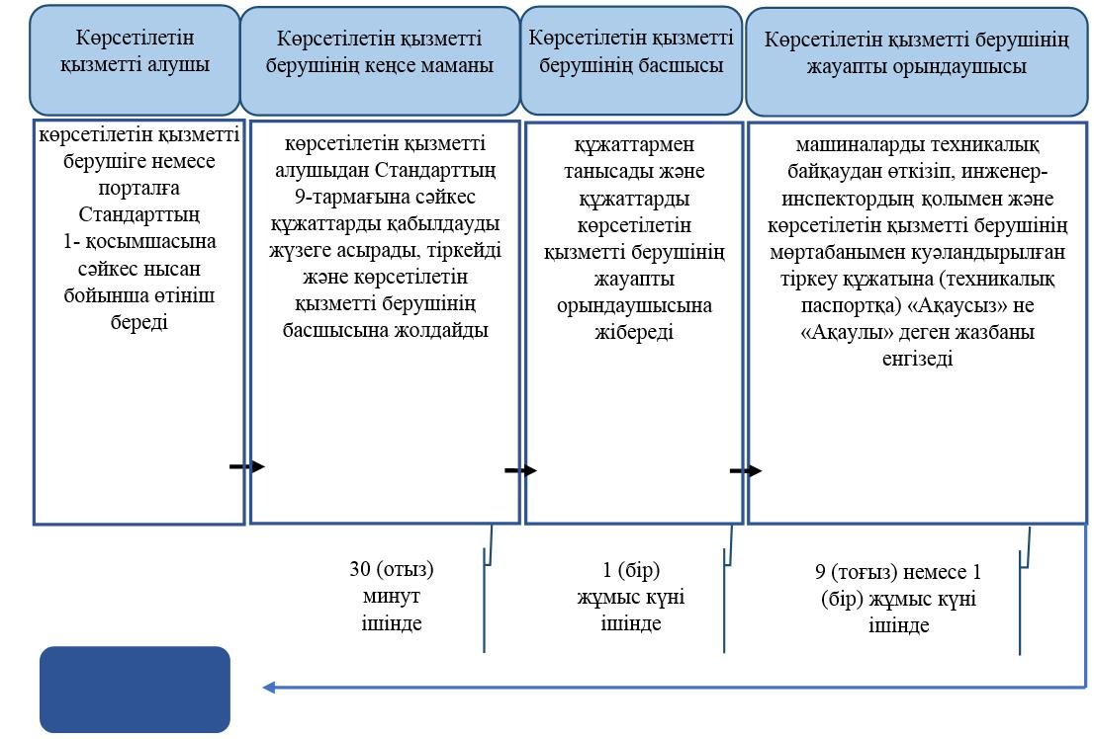

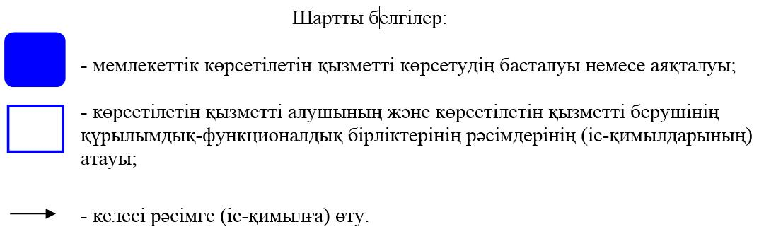

|  |  |
| --- | --- |
|  | "Тракторларды және олардың  базасында жасалған өздігінен  жүретін шассилер мен  механизмдерді, монтаждалған  арнайы жабдығы бар  тіркемелерді қоса алғанда,  олардың тіркемелерін, өздігінен  жүретін ауыл шаруашылығы,  мелиоративтік және жол- құрылысы машиналары мен  механизмдерін, сондай-ақ жүріп  өту мүмкіндігі жоғары арнайы  машиналарды жыл сайынғы  мемлекеттік техникалық  байқаудан өткізу" мемлекеттік  көрсетілетін қызмет  регламентіне 2-қосымша |

**Портал арқылы мемлекеттік көрсетілетін қызметті көрсету процесінде ақпараттық жүйелерді пайдалану тәртібі**

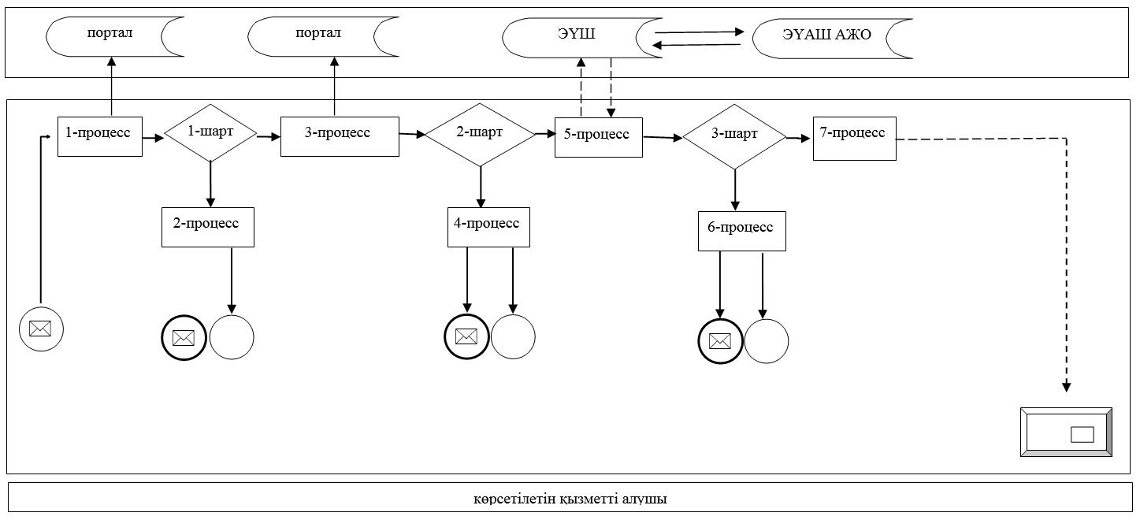

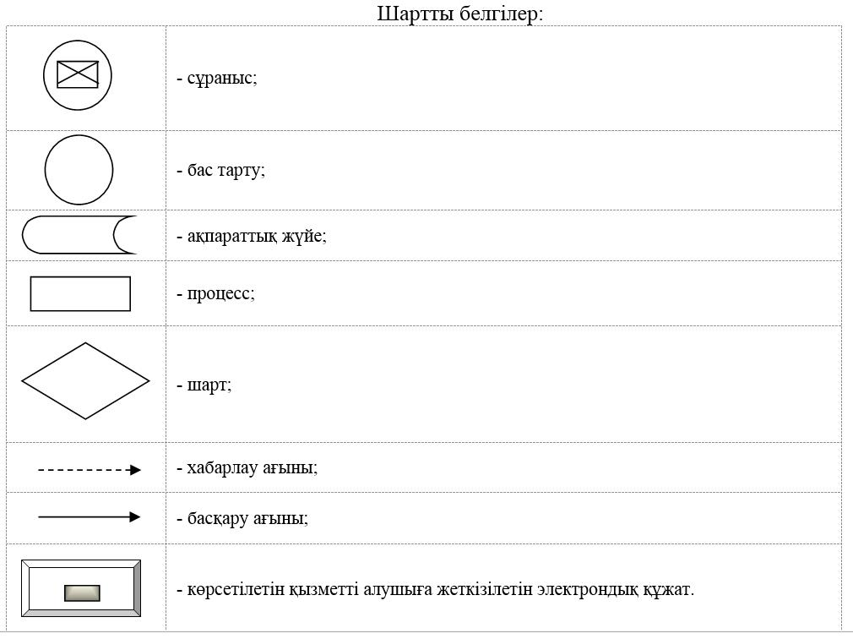

|  |  |
| --- | --- |
|  | 2015 жылғы 29 қыркүйектегі № 277 Батыс Қазақстан облысы әкімдігінің қаулысымен бекітілген |

**"Тракторларға және олардың базасында жасалған өздігінен жүретін шассилер мен**  
**механизмдерге, монтаждалған арнайы жабдығы бар тіркемелерді қоса алғанда,**  
**олардың тіркемелеріне, өздігінен жүретін ауыл шаруашылығы, мелиоративтік және**  
**жол-құрылыс машиналары мен механизмдеріне, сондай-ақ жүріп өту мүмкіндігі**  
**жоғары арнайы машиналарға ауыртпалықтың жоқ (бар)**  
**екендігі туралы ақпарат беру"**  
**мемлекеттік көрсетілетін қызмет регламенті**

      Ескерту. Регламент алынып тасталды - Батыс Қазақстан облысы әкімдігінің 19.11.2019 № 298 қаулысымен (алғашқы ресми жарияланған күнінен кейін күнтізбелік он күн өткен соң қолданысқа енгізіледі).

© 2012. Қазақстан Республикасы Әділет министрлігінің «Қазақстан Республикасының Заңнама және құқықтық ақпарат институты» ШЖҚ РМК